Собираемые (Collectables)
Монетки, души врагов

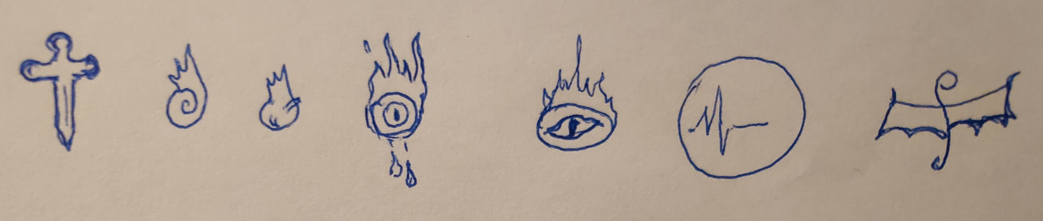

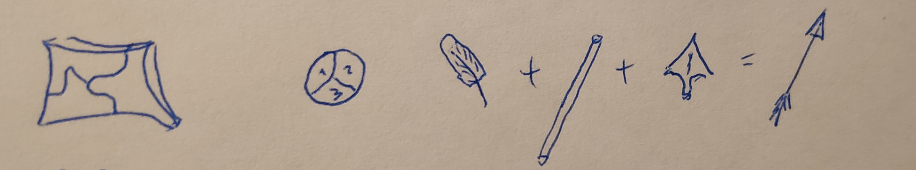

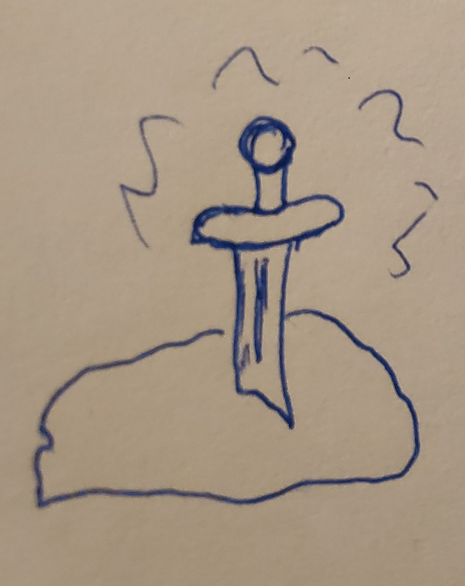

Собираем монетки для магазина
Души для генерации зверей
Амулеты стрелы или что угодно разбитое на части – для получения бонуса
Например жизнь, стрелу особую, амулет на пробивную способность

Можно сделать портал, пробежав по которому активируется дополнительное умение

Возможные бонусы
Жизни – шанс на спасение в конце игры 25,50,75%
Больше денег шанс получить х2 х3 х4 в конце игры
Больше корма шанс получить х2 х3 х4 в конце игры
Чаще стрелять 10,20,30% быстрее накапливается мана
Воплощение существ изначально базовый 75% средний 20% высший 10%
Призывать существ случайный бонус, можно подбирать на уровне
Спасать от смерти
Можно накапливать ману для рандомного заклинания, призыв зверей на секунды

